**Кейс №2**

**«Создание формы авторизации»**

**Выполнение работы:**

Устанавливаем библиотеки «MySql.Data» и «MySqlConnector» (рис. 1)

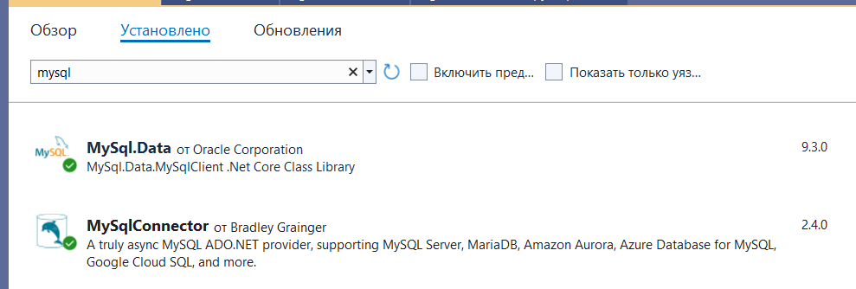

Рисунок 1 — Установленные библиотеки

Переходим в код формы и добавить пространство имен «MySql.Data.MySqlClient» (рис. 2).

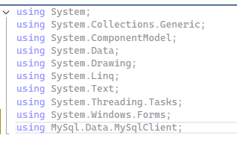

Рисунок 2 — Пространство имен "MySql.Data.MySqlClient"

После этого необходимо добавить команду: (рис. 3).

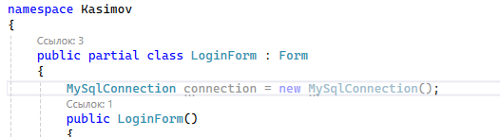

Рисунок 3 — Создание соединения с MySql

Далее нужно открыть xampp и запустить Apache и MySQL (рис. 4).

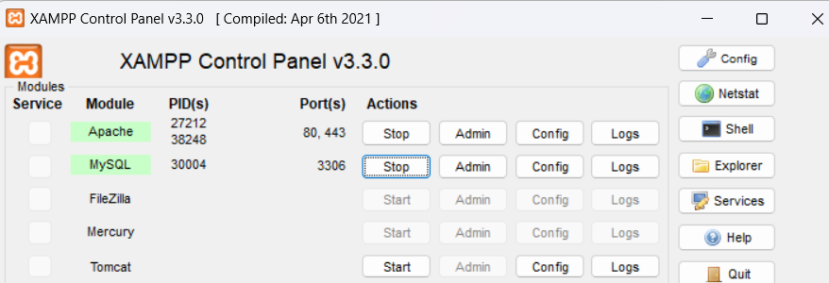

Рисунок 4 — Запуск Apache и MySQL

После этого необходимо переходим в phpMyAdmin (рис. 5).

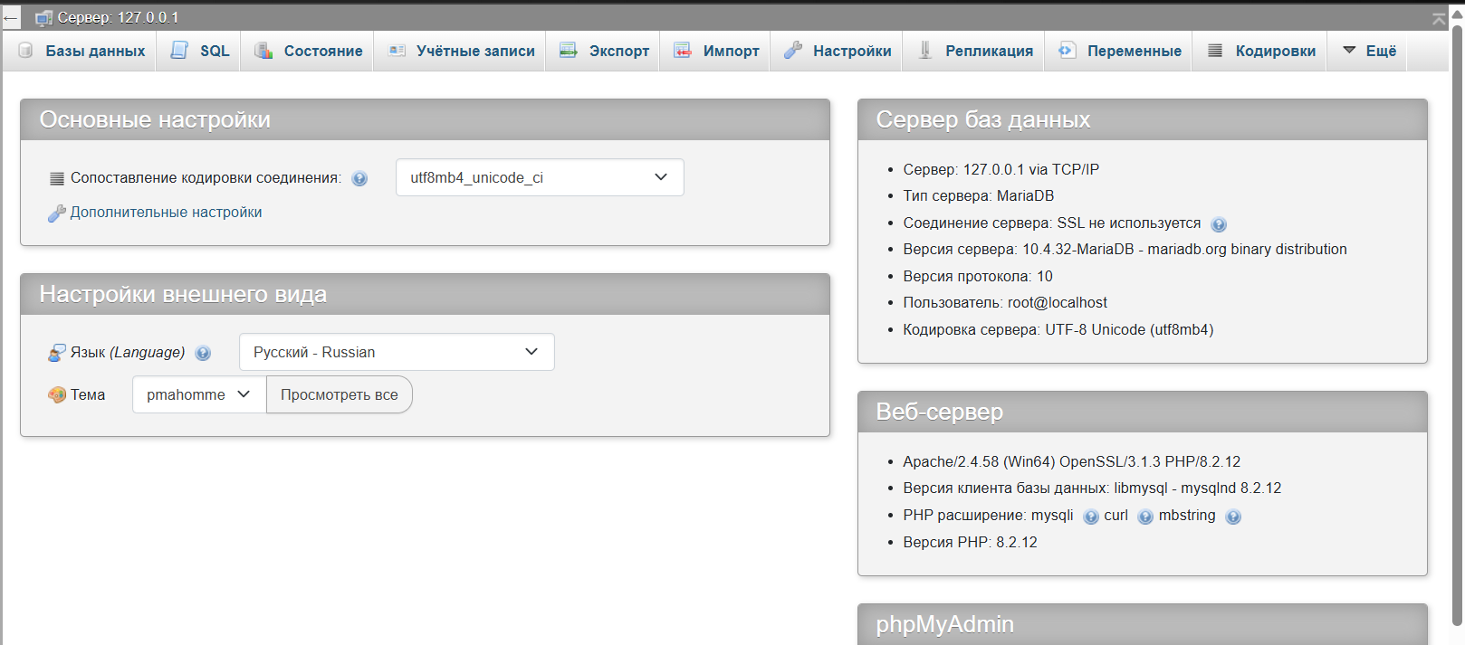

Рисунок 5 — Начальный экран phpMyAdmin

В поле «Имя базы данных» нужно ввести наименование базы данных, после этого нажать кнопку «Создать» (рис. 6).

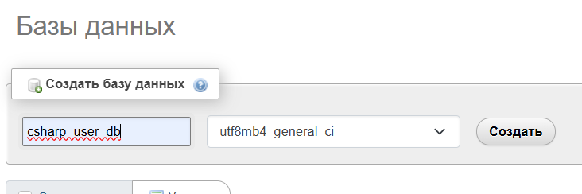

Рисунок 6 — Раздел "Базы данных"

После создания база данных «csharp_users_db» должна открыться и отобразиться в списке баз данных в левой части экрана (рис. 7).



Рисунок 7 — База данных "csharp_users_db"

Затем в базу данных «csharp_users_db» необходимо добавить таблицу. Для этого в открывшемся окне нужно ввести имя таблицы, количество столбцов и нажать «Вперед» (рис. 8).

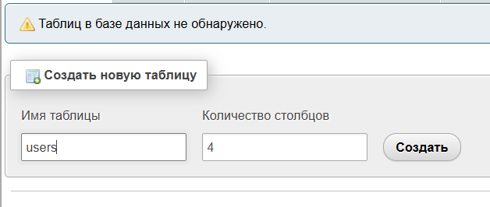

Рисунок 8 — Создание таблицы "users"

В результате вышеописанных действий должна открыться созданная таблица «users» (рис. 9).

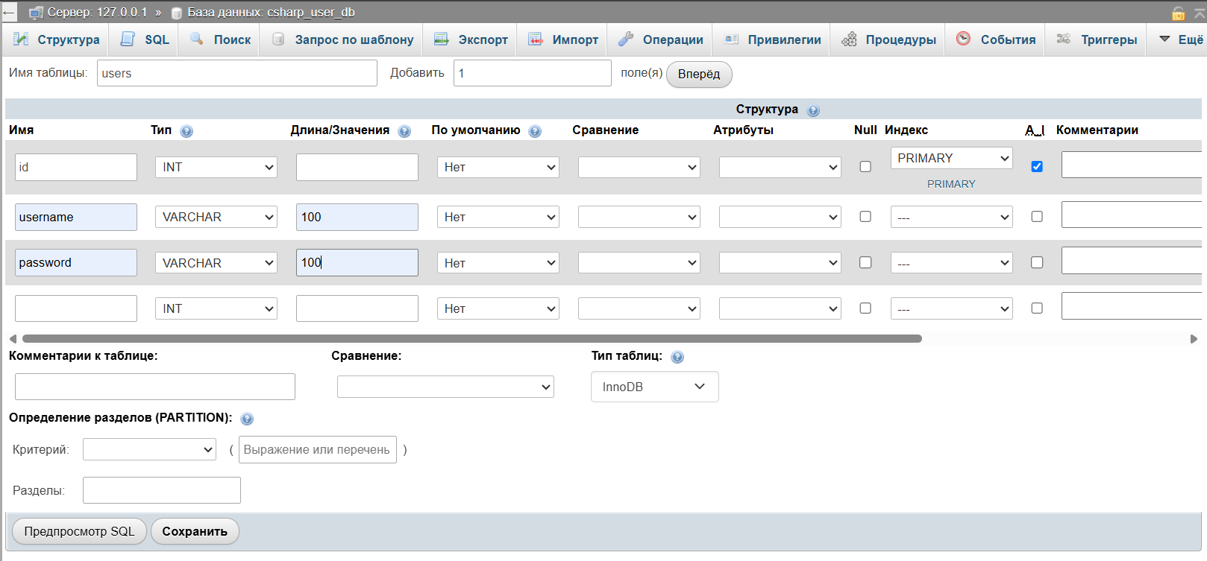

Рисунок 9 — Таблица "users"

Структура таблицы «users» должна выглядеть так, как показано на рисунке 10.

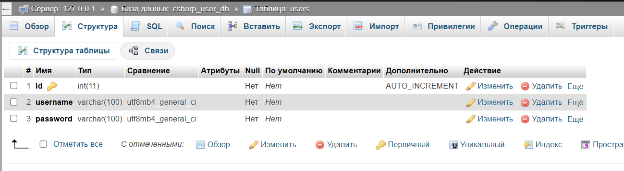

Рисунок 10 — Таблица "users" с указанными атрибутами

После этого ранее добавленную команду, которая создает подключение к MySql, следует дополнить, указав в скобочках параметры (рис. 11).

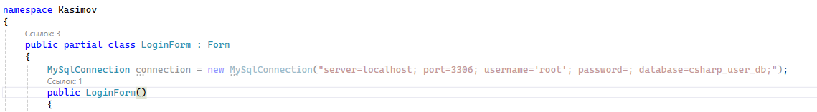

Рисунок 11 — Создание подключения к базе данных

Далее необходимо добавить новый класс

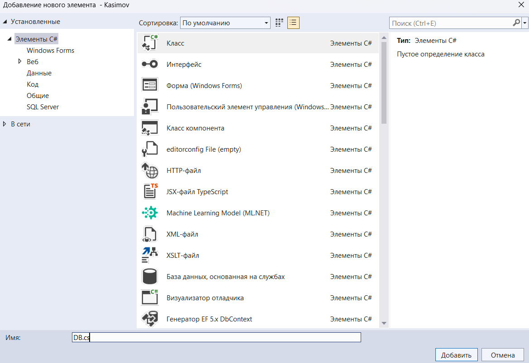

Рисунок 12 — Добавление класса "DB"

Команду, которая создает подключение к MySql, необходимо перенести в новый класс «DB». Перед этим для класса обязательно нужно добавить пространство имен «MySql.Data.MySqlClient» (рис. 13).

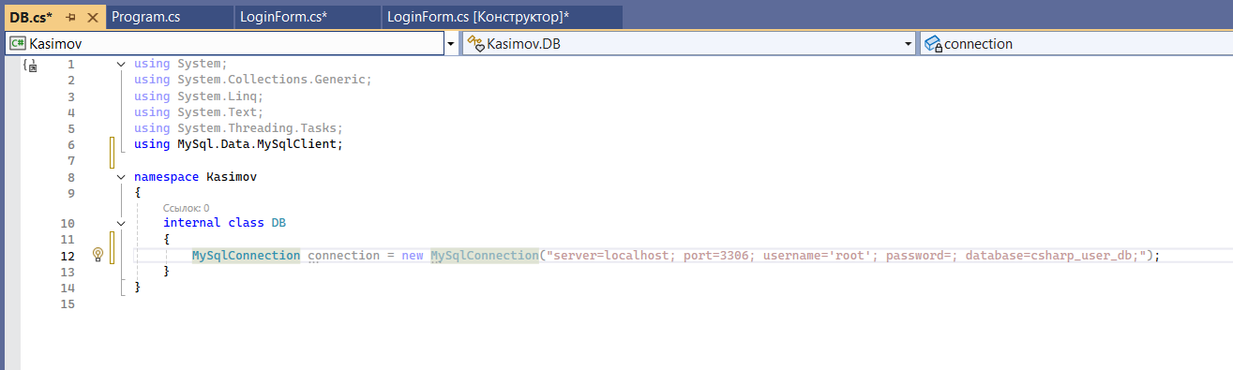

Рисунок 13 — Код класса "DB"

Далее в классе «DB» необходимо создать метод «openConnection» и «closeConnection» 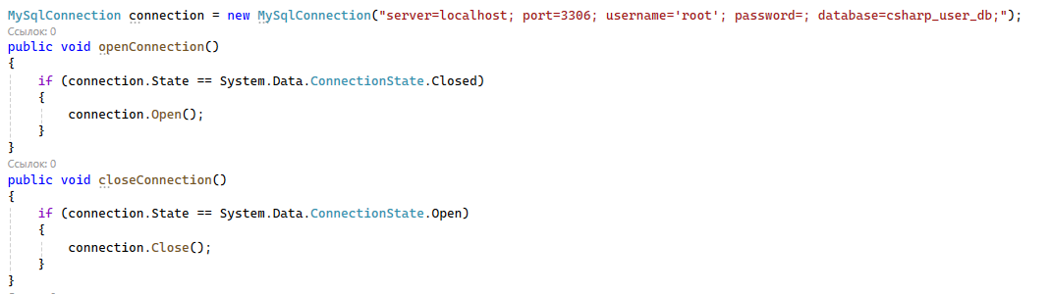

Рисунок 14 — Метод "openConnection" и "closeConnection"

Команде, создающей подключение к MySql, необходимо добавить модификатор доступа «private» (рис. 15).



Рисунок 15 — Добавление модификатора доступа

Также в классе «DB» необходимо создать метод «getConnection», который возвращает подключение к базе данных (рис. 16).

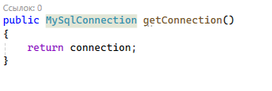

Рисунок 16 — Метод "getConnection"

Затем необходимо создать событие «buttonLogin_Click» и перейти в код формы. В данном событии надо добавить ряд команд, как показано на рисунке 17. 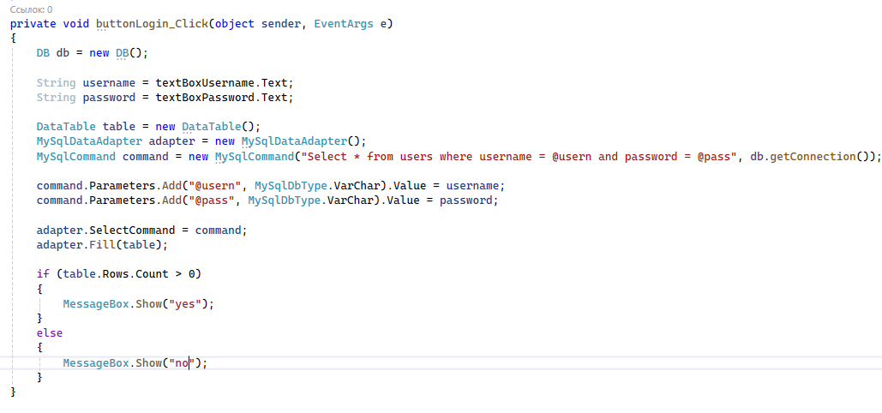

Рисунок 17 — Событие "buttonLogin_Click"

Если запустить форму, не заполнять поля и нажать кнопку «Войти», у пользователя появится окно с надписью «no» (рис. 18).

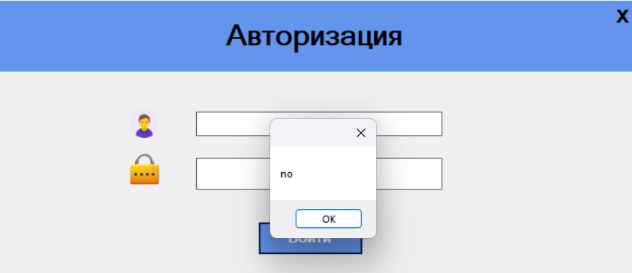

Рисунок 18 — Результат отсутствия данных

После этого необходимо вернуться в phpMyAdmin и добавить в таблицу «users» данные (рис. 19).

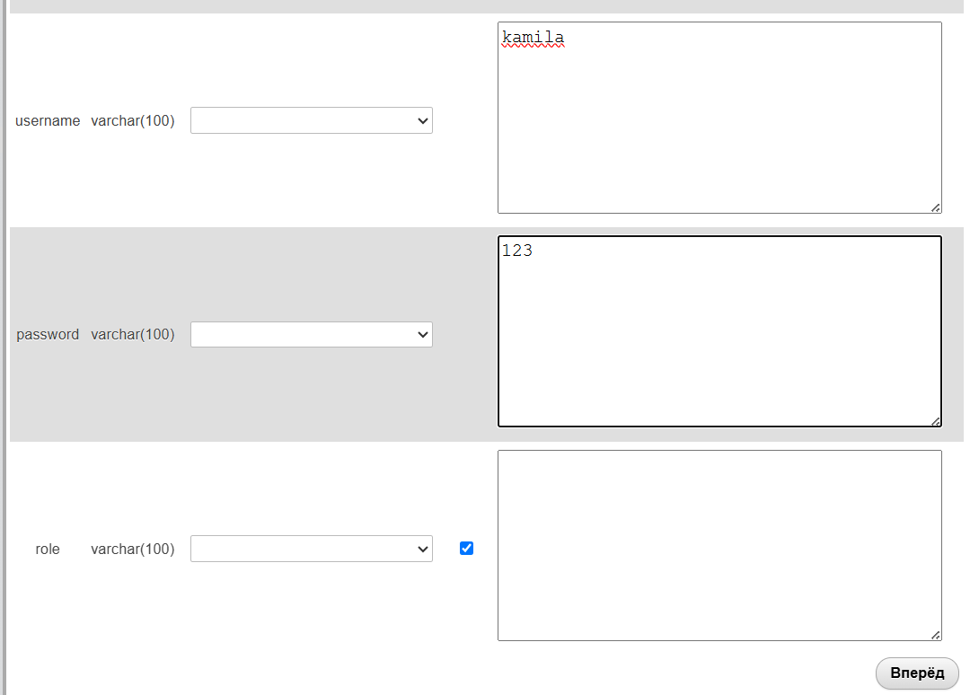

Рисунок 19 — Добавление данных в таблицу "users"

Теперь при вводе корректных данных в соответствующие поля формы, у пользователя появляется окно с надписью «yes» (рис. 20).

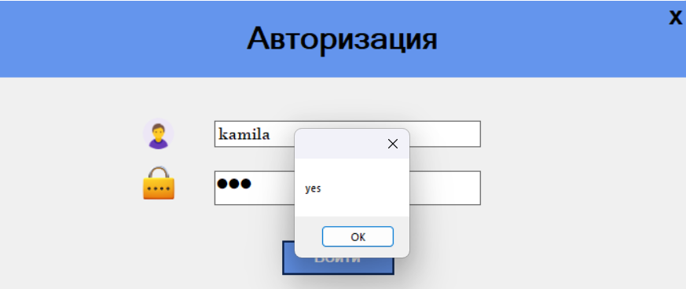

Рисунок 20 — Результат ввода корректных данных